7. Адрес изготовителя:  факт. 606016 Нижегородская область г. Дзержинск  Ул. Студенческая д.28, пом. 34  ООО «МЕДТОРГМЕБЕЛЬ»  Тел./факс (8313)25-35-78  Сайт: medtorgmebel.supl.biz  Заводской номер:  Дата изготовления _____________ 20__г.  Упаковщик___________________________  1. Назначение и конструкция.  1.1. Стол предназначен для организации рабочего места в учреждениях и лабораториях.  1.2. Стол изготовлен с каркасом из алюминиевого профиля и пластиковых и/или лдсп панелей.  2. Основные технические характеристики.  3.Комплект поставки.  Внимание!: Фирма-изготовитель оставляет за собой право вносить конструктивные изменения, связанные с внедрением новых материалов и технологий, направленные на повышение качества изделий.  4. Инструкция по сборке.  Сборка должна производиться квалифицированным специалистом.  Для сборки потребуется крестовая отвертка  4.1. Распаковать стол.  4.2. Установить ручки с лицевой стороны ящиков при помощи отвертки имеющимся крепежом.  5. Условия хранения и эксплуатации.  5.1. Транспортировка, хранение и эксплуатация изделия должны осуществляться в соответствие с ГОСТ 16371 «Мебель. Общие технические условия».  5.2. Оберегайте мебель от механических повреждений, не допускайте длительного контакта поверхности мебели с жидкостями. При |  | Паспорт  Стол лабораторный  СЛ 2/01  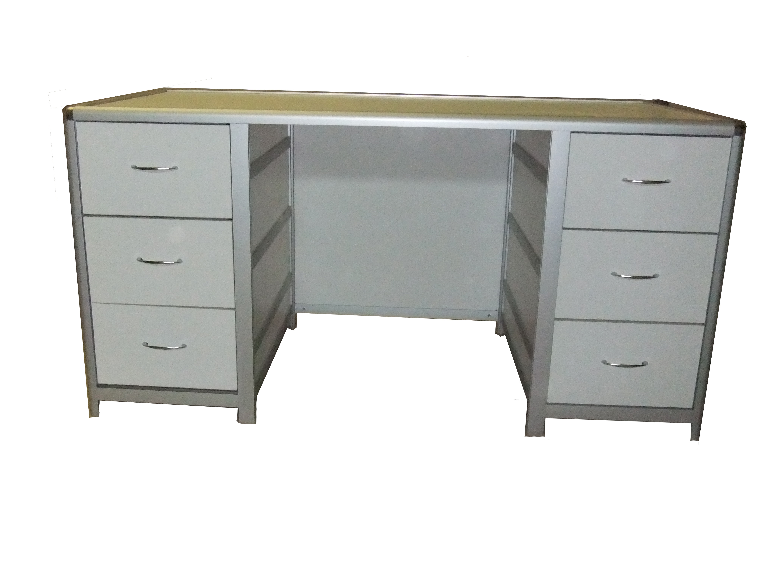  ГОСТ 16371-14  Декларация о соответствии:  ЕАЭС N RU Д-RU.РА01.В.00841/21 от 8.04.2021 г.  г. Дзержинск.  случайном попадании жидкости на мебель – немедленно удалите  жидкость сухой мягкой тканью.  5.3. Для очистки мебели пользуйтесь специальными средствами без абразивных материалов.  5.4. Место установки мебели не должно располагаться вблизи отопительных приборов, сырых и холодных стен, под воздействием прямых солнечных лучей.  5.5. Санитарную обработку изделия проводить мягкой влажной тканью, смоченной раствором хлорамина. Допускается использование раствора средства «Хлорамин Б» с добавлением синтетического моющего средства типа «Лотос» в количестве 50г на 10л раствора. Рекомендуемая температура раствора – 35°С. Периодичность обработки – до 2 раз в сутки.  6. Гарантийные обязательства.  6.1. Гарантийный срок эксплуатации изделия – 12 месяцев, при условии выполнения требований, перечисленных в п.5.  6.2. При приобретении изделия через розничную торговую сеть, гарантийный срок исчисляется со дня продажи.  6.3. За изделия с механическими повреждениями, полученными при транспортировке, предприятие ответственности не несет.  6.4. При соблюдении правил эксплуатации, средний срок службы изделия составляет 10 лет.
  Габаритные размеры, мм |  |  | Масса, кг  не более
  высота | ширина | глубина | Масса, кг  не более
  850 | 1500 | 600 | 70
  № п/п | Наименование (размеры, мм) | Кол.,
  3.1шт. | Стол в сборе с ручками(закреплены с внутренней стороны ящиков) | 1
  3.2 | Паспорт | 1
  3.3 | Упаковка | 1

